淘淘商城系统需求文档

班 级： 电商14-1班
小组成员： 李怡09143516
满思悦09143521

2017.09.14

1. 淘淘商城 1
1.1. 淘淘商城简介 1
1.2. 功能架构 2
1.2.1. 系统功能图 2
1.2.2. 功能描述 2
1.3. 技术架构 3
1.3.1. 传统架构 3
1.3.2. 分布式系统架构 3
2. 后台管理系统工程结构 4
2.1. maven管理的好处 4
2.2. 后台管理系统的工程结构 5
2.3. taotao-manage 5
2.3.1. taotao-manage子模块依赖关系 6
3. 功能介绍 7
3.1. 商品列表页面 7
3.2. 需求 7
3.3. 流程图 8
3.4. 规格参数相关表 9
3.5. 相关页面 10
4. 首页商品类目展示流程 10

淘淘商城

淘淘商城简介
淘淘网上商城是一个综合性的B2C平台，类似京东商城、天猫商城。会员可以在商城浏览商品、下订单，以及参加各种活动。
管理员、运营可以在平台后台管理系统中管理商品、订单、会员等。
客服可以在后台管理系统中处理用户的询问以及投诉。

功能架构

系统功能图
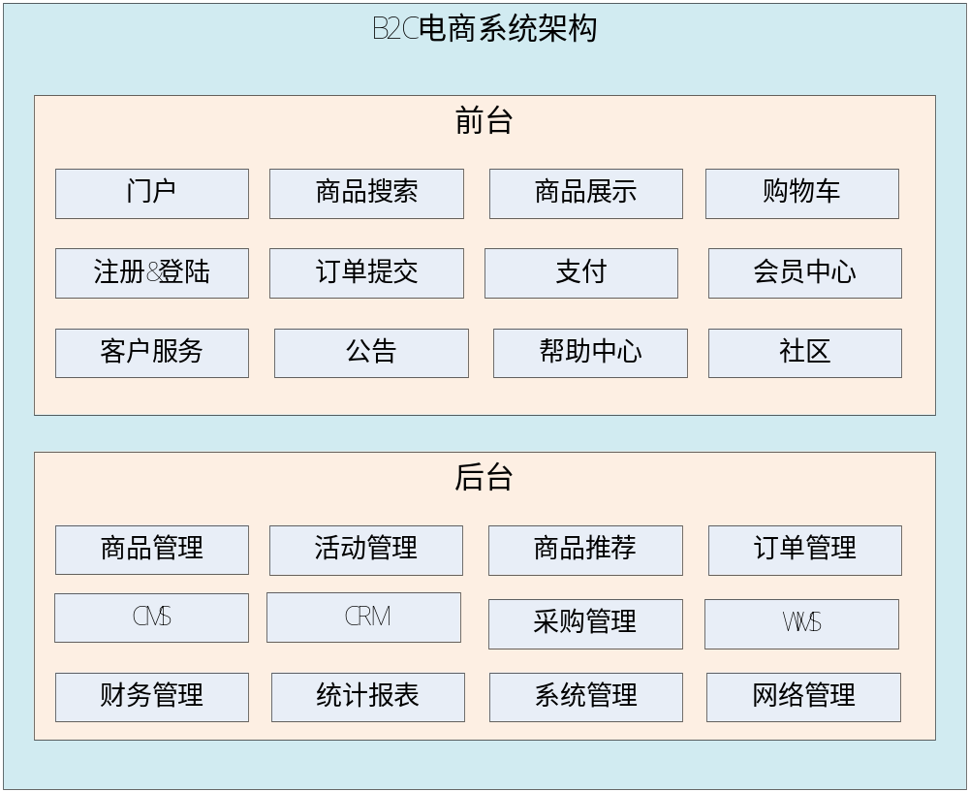

功能描述
后台管理系统：管理商品、订单、类目、商品规格属性、用户管理以及内容发布等功能。
前台系统：用户可以在前台系统中进行注册、登录、浏览商品、首页、下单等操作。
会员系统：用户可以在该系统中查询已下的订单、收藏的商品、我的优惠券、团购等信息。
订单系统：提供下单、查询订单、修改订单状态、定时处理订单。
搜索系统：提供商品的搜索功能。
单点登录系统：为多个系统之间提供用户登录凭证以及查询登录用户的信息。

技术架构

传统架构
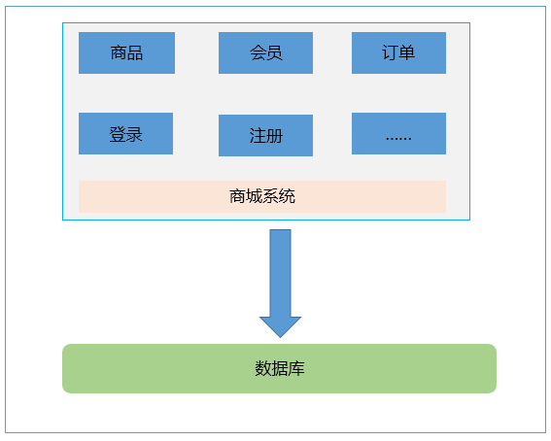

分布式系统架构

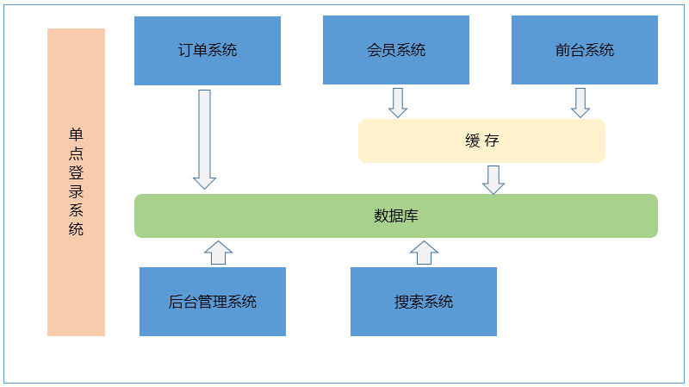
分布式架构：
把系统按照模块拆分成多个子系统。
优点：
- 把模块拆分，使用接口通信，降低模块之间的耦合度。
- 把项目拆分成若干个子项目，不同的团队负责不同的子项目。
- 增加功能时只需要再增加一个子项目，调用其他系统的接口就可以。
- 可以灵活的进行分布式部署。

缺点：
系统之间交互需要使用远程通信，接口开发增加工作量。

后台管理系统工程结构

maven管理的好处
1、项目构建。Maven定义了软件开发的整套流程体系，并进行了封装，开发人员只需要指定项目的构建流程，无需针对每个流程编写自己的构建脚本。
2、依赖管理。除了项目构建，Maven最核心的功能是软件包的依赖管理，能够自动分析项目所需要的依赖软件包，并到Maven中心仓库去下载。
A)管理依赖的jar包
B)管理工程之间的依赖关系。

后台管理系统的工程结构
Taotao-parent
Taotao-common
Taotao-manager(pom工程)聚合工程
Taotao-pojo(jar包)
Taotao-mapper(jar包)
Taotao-service(jar包)
Taotao-controller(war包)
前台工程
。。。。。。

taotao-manage

配置工程：

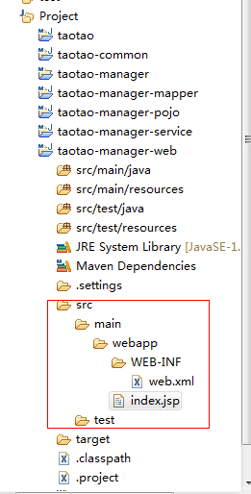

taotao-manage子模块依赖关系
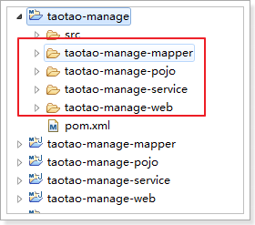

依赖关系：
web ➔ service
service ➔ mapper
mapper ➔ pojo

功能介绍

商品列表页面
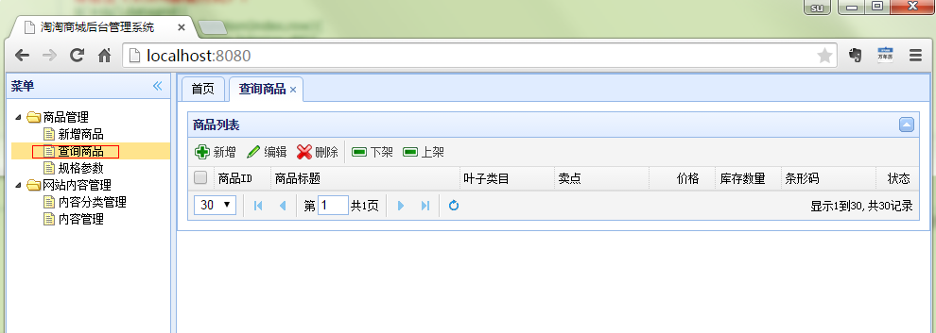
对应的jsp为：
item-list.jsp

请求的url：
/item/list
请求的参数：
page=1&rows=30

需求
在商品添加页面，点击“选择类目”显示商品类目列表：
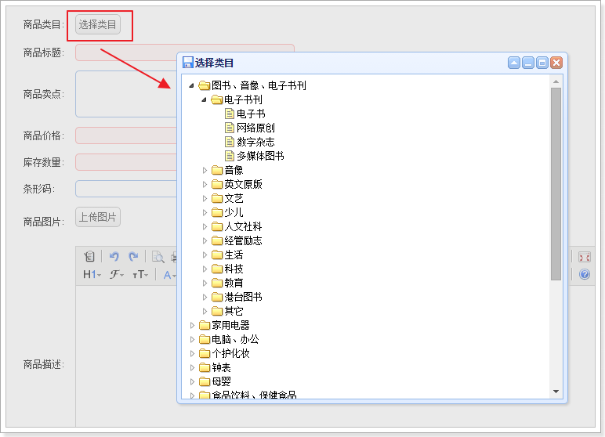

流程图
使用一种动态的方法描述参数模板，每个商品分类对应一个参数模板。添加商品信息时，根据规格参数模板生成规格参数录入项。保存商品时将规格参数生成一个字符串保存到数据库中。展示商品详情时，从数据库中取出规格参数信息，转换成html展示给用户。
实现流程：
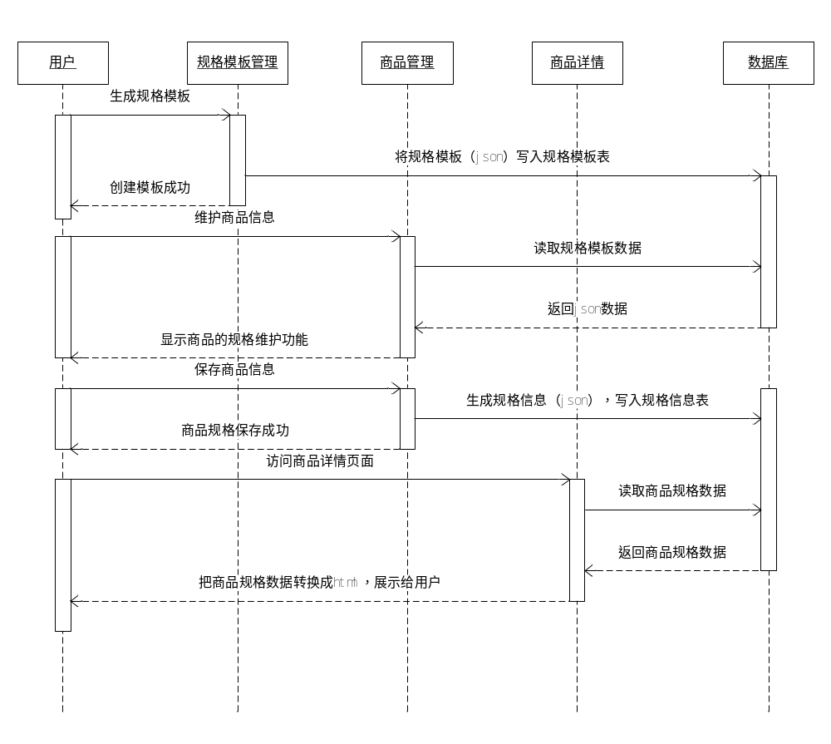

规格参数相关表
模板表：
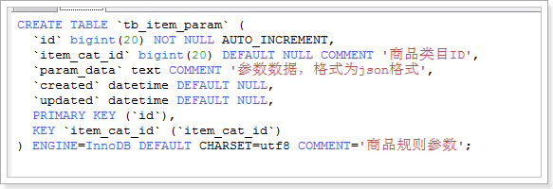

数据表：
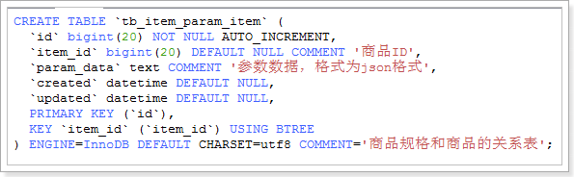

相关页面
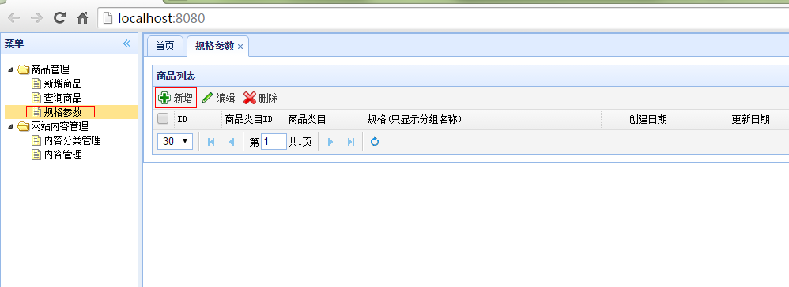

首页商品类目展示流程
Taotao-portal

Taotao-rest服务层

浏览器

页面效果：

